**Př. č. 6 – Technická specifikace**

**Nábytek s doplňky**

**Policový kovový regál** počet ks: 35 č.m. dle potřeby

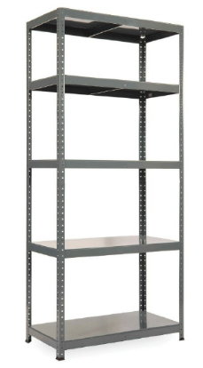Parametry: - rozměry v1800/d900/h600mm

* 5 polic
* Nosnost police 175kg
* Povrchová úprava práškovým lakem
* Koncovky na nohách

**Policový kovový regál** počet ks: 10 č.m. dle potřeby

Parametry: - rozměry v1800/d1200/h600mm

* 5 polic
* Nosnost police 300kg
* Povrchová úprava práškovým lakem
* 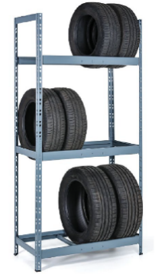Koncovky na nohách

**Kovový stojan na pneumatiky** počet ks: 2 č.m. 1.20

Parametry: - rozměry v2100/d1000/h500mm

* 3 police
* Nosnost police 100kg
* Povrchová úprava práškovým lakem
* Koncovky na nohách
* Min.počet uložených pneu 12ks

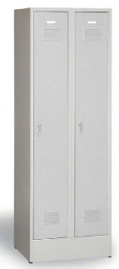

**Plechová šatní skříň dvoudvéřová s cylindrickým zámkem** počet ks: 13 č.m. 1.15

Popis:

* Rozměry: výška 1800 mm, šířka 600 mm, hloubka 500 mm
* Svařovaná dvoudveřová skříň, větrací otvory, výztuha dveří proti násilnému vniknutí
* Výbava skříňky: horní police, tyč na ramínka, háčky, jmenovka
* Materiál: ocelový plechu tl. 0,6 mm
* povrchová úprava práškovým lakem v odstínu šedé RAL 7035

**Kancelářský stůl** počet ks: 1 č.m. 1.16

Popis:

* Materiál: masivní dub, zesílená masivní dubová konstrukce, deska: dubová

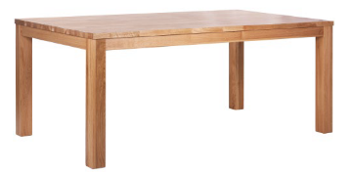spárovka tl. 32 mm

* nohy stolu dubové hranoly 80x80 mm
* povrchová úprava: tvrdovoskový olej
* Rozměry: výška 750 mm, šířka 1000 mm, délka 2000 mm

**Jídelní židle** počet ks: 10 č.m. 1.16

Popis:

* 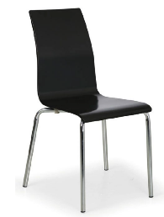jídelní židle se skořepinovým sedákem a opěrákem z přírodního dřeva (překližka)
* podnož z ocelových chromovaných trubek prům. 22 mm
* plastové koncovky na nohách
* stohovatelná
* barva černá
* Rozměry: výška 830 mm, výška sedáku 450 mm, šířka sedáku 400 mm, hloubka sedáku 410 mm
* nosnost 120 kg

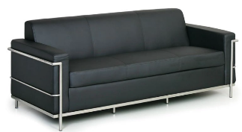**Pohovka pro seniory** počet ks: 2 č.m. 2.15

Popis:

* Kožená sedací souprava s opěrkami
* čalounění z eko-kůže – barva černá
* sedáky na podélných pérech s překrytím PUR,
* kostra z masivního dřeva a překližky
* chromovaný kovový rám a nohy,
* Rozměry: výška 820 mm, výška sedáku 480 mm, šířka sedáku 1660 mm, hloubka sedáku 500 mm
* nosnost 250 kg
* počet míst: 3

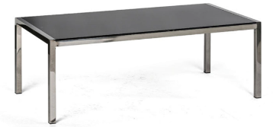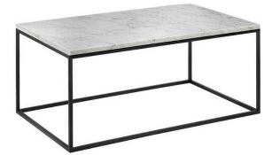

**Konferenční stolek** počet ks: 1 č.m. 2.15

Popis:

* Ocelová rámová konstrukce
* povrch- práškový lak barva černá
* deska stolu přírodní kámen - šedobílý mramor, leštěný povrch, tloušťka desky 23mm
* Rozměry: výška 425 mm, šířka 600 mm, délka 1000 mm
* nosnost 80 kg

**Pohovka pro seniory** počet ks: 1 č.m. 2.21

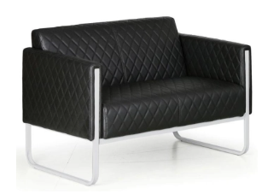Popis:

* Kožená sedací souprava s opěrkami
* čalounění z eko-kůže – barva černá
* sedáky na podélných pérech s překrytím PUR,
* kostra z masivního dřeva a překližky
* chromovaný kovový rám a nohy,
* Rozměry: výška do 850 mm, výška sedáku do 500 mm, šířka sedáku do 1100 mm, hloubka sedáku do 500 mm
* nosnost 150 kg
* počet míst: 2

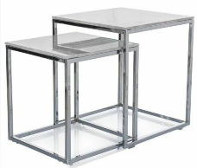**konferenční stolek** počet ks: 1 č.m. 2.21

Popis:

* deska stolu skleněná nebo mramorová
* rozměry desky průměr do 700mm
* výška do 500mm
* 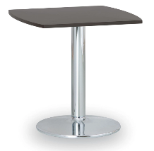konstrukce kovová stříbrná

**Křesílko k pohovce pro seniory** počet ks: 2 č.m. 2.21

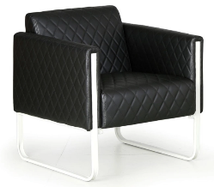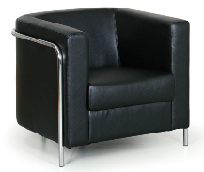Popis

* čalounění z eko-kůže – barva černá
* kostra z masivního dřeva a překližky
* Rozměry: výška do 850 mm, výška sedáku do 500 mm,

šířka sedáku do 550 mm, hloubka sedáku do 500 mm

* nosnost 120 kg
* počet míst: 1

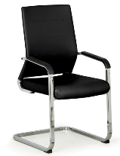**Židle kovová konferenční** počet ks: 6 č.m. 2.18

Popis:

* kožená konferenční židle s čalouněním z eko kůže,
* odolná kovová konstrukce
* nosnost min.100kg
* opěrky pro oporu loktů

**Jídelní stůl** počet ks: 1 č.m. 2.18

Popis:

* dřevěný masiv – borovice, masivní konstrukce s lepenými čepy a dlaby
* 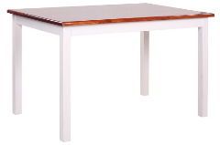deska: borovicová spárovka tl. 27 mm, zaoblené hrany
* nohy stolu borovicové hranoly 50x50 mm
* povrchová úprava: dvoubarevná,
* konstrukce - bílý lak, deska - medově tmavé moření.
* Rozměry: výška 740 mm, šířka 800 mm, délka 1400 mm

**Kancelářský stůl pravý** počet ks: 2 č.m. 2.19, 2.20

Popis:

* 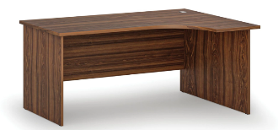Deska materiál: laminovaná dřevotříska tl. 25 mm, ABS hrana, kabelová průchodka
* podnože lamino tl. 18 mm, na podnoži plastové kluzáky
* barva: ořech
* Rozměry: výška 740 mm, šířka 1600 mm, hloubka 1200 mm

**Regál s policí k rohovému stolu** počet ks: 2 č.m. 2.19, 2.20

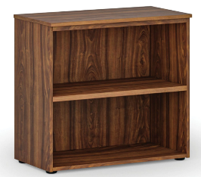Popis:

* Deska materiál: laminovaná dřevotříska tl. 18 mm, ABS hrana, rektifikační kluzáky
* barva: ořech
* Rozměry: výška 740 mm, šířka 800 mm, hloubka 420 mm

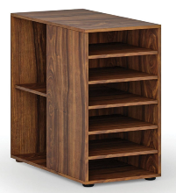**Přístavná policová skříňka levá** k pracovnímu stolu počet ks: 2 č.m. 2.19, 2.20

Popis:

* materiál: laminovaná dřevotříska tl. 18 mm, ABS hrana, rektifikační kluzáky
* barva: ořech
* Rozměry: výška 740 mm, šířka 420 mm, hloubka 800 mm
* počet polic: 5

**Kancelářská židle** **s kolečky** počet ks: 4 č.m. 2.19, 2.20, 2.21

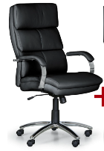Popis:

* Základ ocelový kříž s kolečky, houpací mechanismus
* čalouněné područky, čalounění křesla z ekokůže
* barva černá
* výplň sedáku PUR pěna
* Rozměry: výška 1150-1250 mm, výška sedáku 500 – 600 mm, šířka sedáku 530 mm, hloubka sedáku 460 mm
* nosnost 150 kg

**Kancelářská policová skříň** počet ks: 8 č.m. 2.19, 2.20, 2.21

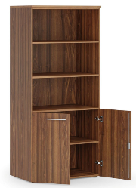Popis:

* Kombinovaná kancelářská skříň, nízké křídlové dveře, rektifikační kluzáky
* 4 police – materiál: laminovaná dřevotříska tl. 18 mm, ABS hrana
* barva: ořech
* Uzamykatelné dveře, madla z leštěného hliníku
* Rozměry: výška 1781 mm, šířka 800 mm, hloubka 500 mm
* nosnost police 35 kg

**Kancelářská skříň se dveřmi počet ks: 5**  č.m. 2.19, 2.20, 2.21

Popis:

* 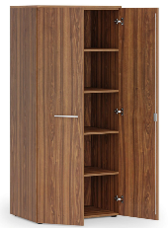4 police – materiál: laminovaná dřevotříska tl. 18 mm, ABS hrana, rektifikační kluzáky,
* barva: ořech
* Uzamykatelné dveře, madla z leštěného hliníku
* Rozměry: výška 1781 mm, šířka 800 mm, hloubka 500 mm
* nosnost police 35 kg

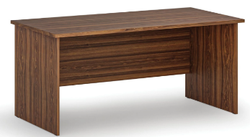**Kancelářský stůl rovný** počet ks: 1 č.m. 2.20

Popis:

* materiál: laminovaná dřevotříska tl. 25 mm, ABS hrana, barva: ořech
* podnože lamino tl. 18 mm, na podnoži plastové kluzáky,
* Rozměry: výška 740 mm, šířka 1600 mm, hloubka 800 mm

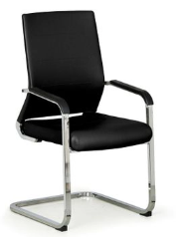**Židle konferenční** počet ks: 10 č.m. 2.03

Popis:

* konstrukce z ohýbaných ocelových chromovaných trubek tl. stěny 2mm
* sedák a opěrka s výplní PUR pěnou, s čalouněním eko-kůží, barva: černá
* Rozměry: výška opěradla 975 mm, výška sedáku 475 mm, šířka sedáku 410 mm, hloubka sedáku 450 mm
* nosnost min.100 kg

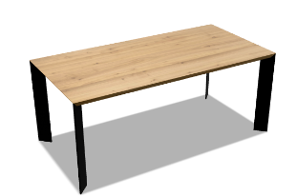**Stůl konferenční** počet ks: 1 č.m. 2.03

Popis: sestava rozměr

* rozměry 2500/1000mm, výška 740-750mm
* rovný stůl s robustní kovovou konstrukcí, povrch práškový vypalovací lak černý

deska ze 40 mm silného masivního dubového/jasanového dřeva s odstínem grafit nebo

černá opatřená vrstvami tvrdého voskového oleje

**Pečovatelské elektricky polohovatelné lůžko** počet ks: 2 č.m. 2.14

Popis:

* 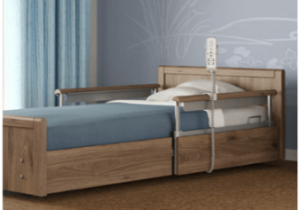vnitřní rozměry lůžka 200/90cm
* lamelová ložná plocha
* polohy ložné plochy elektricky nastavitelné mezi min.25 a max.80cm od podlahy
* polohování roštu lůžka alespoň na zádovou oblast
* plná čela v barvě ořech
* postranice rozdělená na části
* kolečka s brzdícím systémem

součástí standardní antidekubitní matrace s voděodolným paropropustným potahem se zipem, zatížení matrace max.150kg

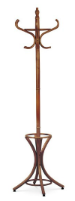**Věšák stojanový na oděvy** počet ks: 6 č.m. dle potřeby

Popis:

* masivní ohýbané dřevo (možnosti: buk, topol, bříza)
* barevnost: hnědé moření, lak
* Rozměry: výška 1800-1900 mm, průměr 500-600 mm
* 4-6 háčků

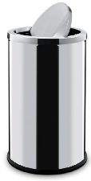**Koš odpadkový** počet ks: 13 č.m. dle potřeby

Popis: objem 18 l, povrch lesklý nerez, výkyvné otevírání, Rozměry: výška 410 mm